  Weekly Review 2008年11月24日 第147期  交银精选基金累计净值走势图  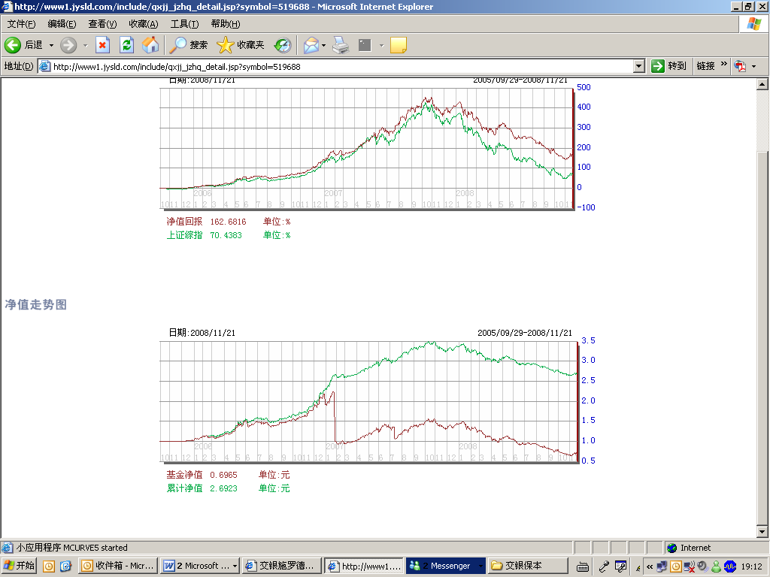  交银稳健基金累计净值走势图  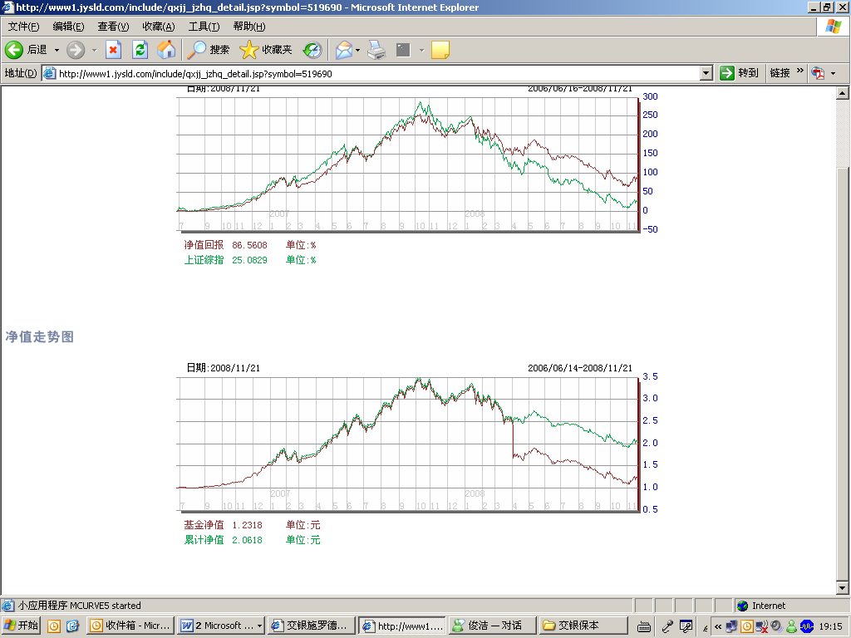  交银成长基金累计净值走势图  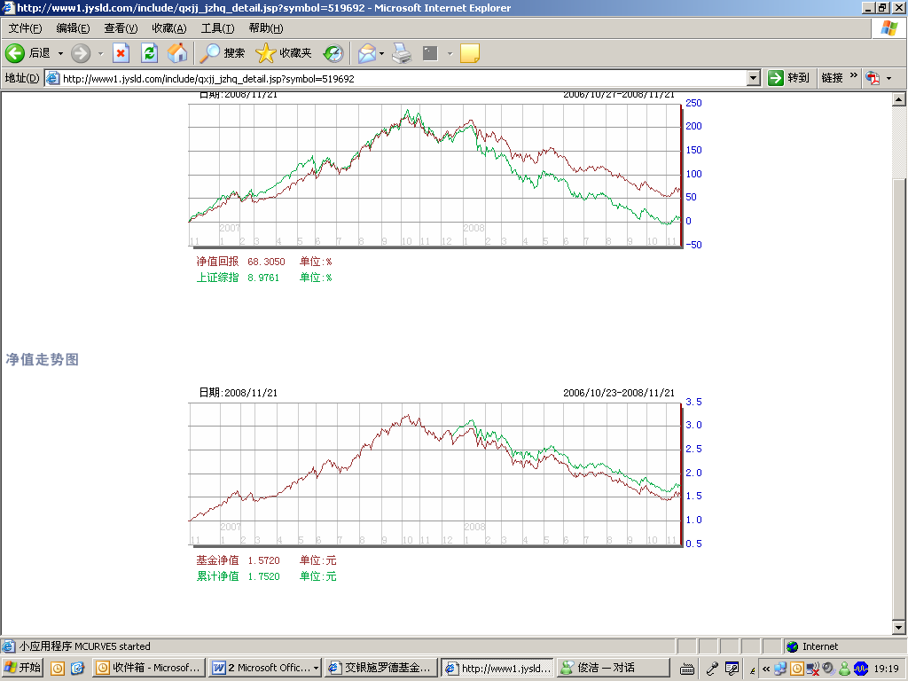  交银蓝筹基金累计净值走势图  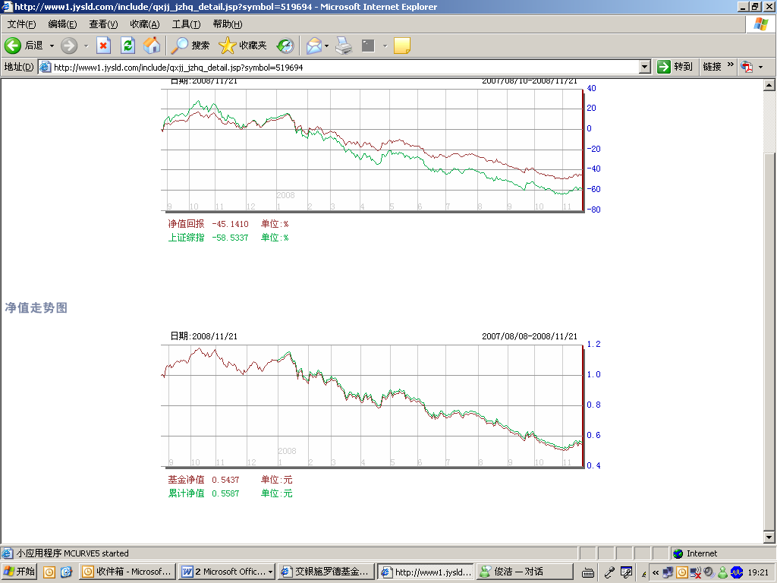  交银增利（A/B）累计净值走势图  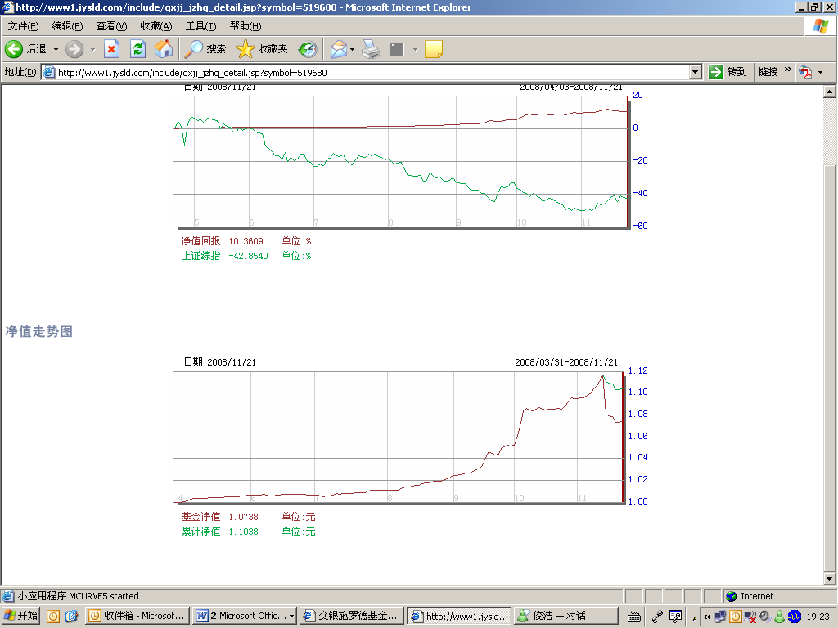  交银增利（C）累计净值走势图  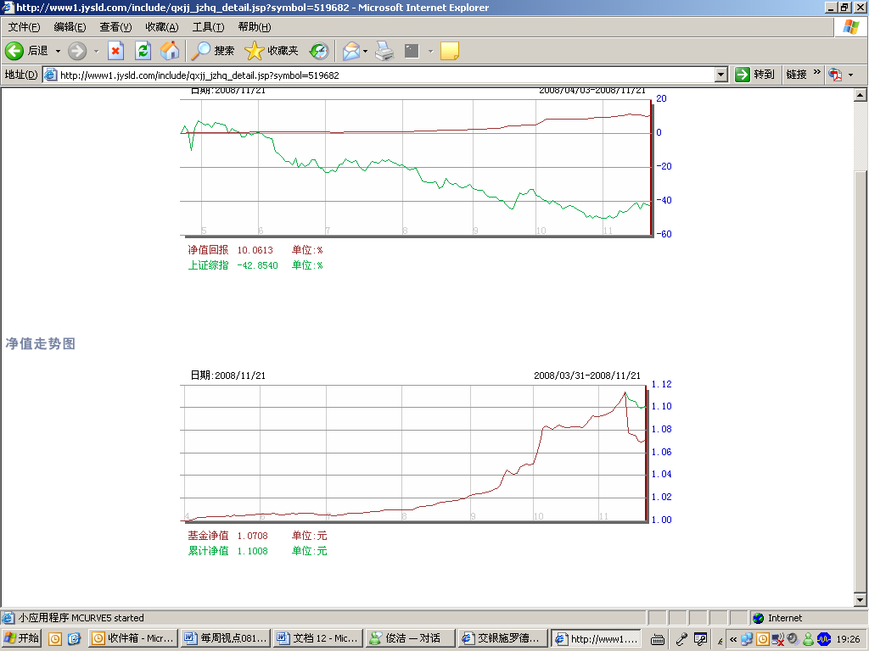  旗下基金一周净值  数据来源：财汇资讯  08年人民币汇率走势 （01/01-11/21）  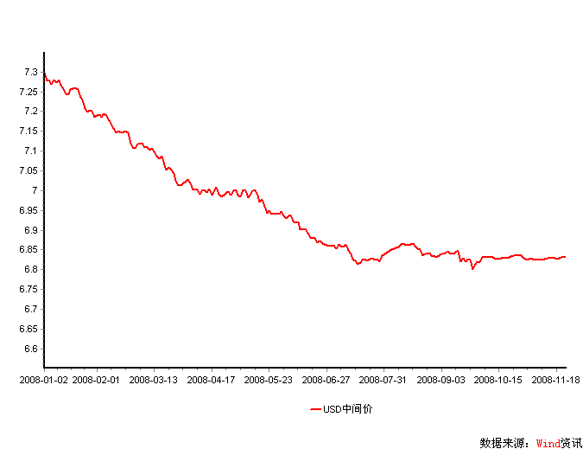  SHIBOR1M期品种利率（单位：%）（01/01-11/21）  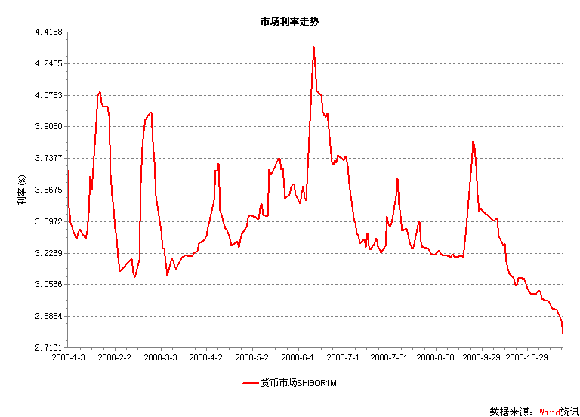  交易所国债收益率曲线型变  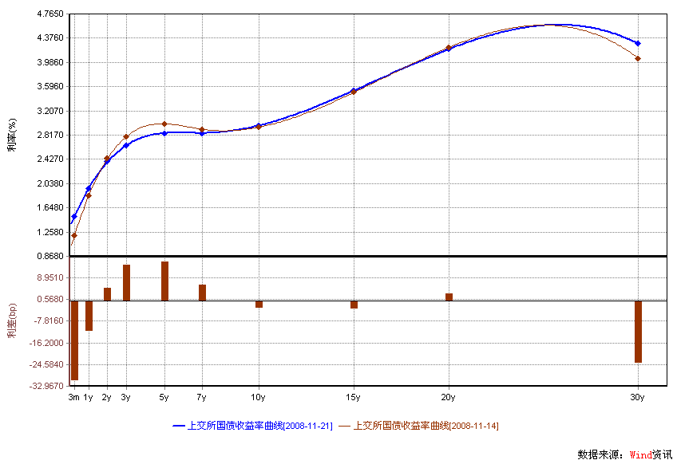 | 本期摘要  盘点中国经济的急救箱  目前要分析的是，此次大规模基建投资对中国将来的发展有何影响。1997、1998年投资的基础设施为中国加入世界贸易组织后成为世界工厂奠定了基础，那么现在呢，目前加大基础设施投资未来形成的产能会不会形成闲置，未来购买力又来自世界何方？此外，亚洲金融危机期间，由政府主导的基础设施投资，在次年就难以为继。而目前，投资可以在短时间内增加经济活力、提高GDP，但同样应该思考的是，如果明年外围经济仍不见起色，又如何在很高的固定资产投资基数上继续提高经济刺激效果？财政政策不外乎钱从哪里来，用到哪里去。在全球都是凯恩斯的今天，中国还应该考虑财政刺激经济的持续时间及能否顺利启动经济。  投资者应该有清楚的认识，政府干预只能缓解经济周期的深度和长度，而不能根本改变经济周期的阶段，A股指数也会在政府的各项政策及现实经济状况之间走着一条颠簸的路。  宏观经济和债券市场  央行终于在11月26日这个出乎意料的时点宣布了此轮减息周期中的第四次降息，也是达到预期幅度的、一步到位式的降息。  这次降息后，财政政策、货币政策组合已变成实质上的“双积极组合”，股票市场未来的走势至少是值得期待的。  当然，待市场充分消化这次减息预期后，进一步的走势，还得回到宏观经济这个最大的基本面，以及基于这个基本面的货币政策的未来取向上来。  盘点中国经济的急救箱  交银精选基金经理 李立  过去两周，美国实体经济急转直下，花旗陷入困境，三大汽车公司濒临破产。在两届总统的交接过程中，投资者面临的是坏消息不断而对策又少有的环境。美欧主要指数不断创出新低，投资者飞速地逃离市场。  相对西方国家，在这次金融危机里中国处于一个相对有利的位置。面对时下的艰难，中国政府可以用来拯救经济的急救箱里，不仅有财政工具、货币工具，更还有一些具有中国特色的经济手段。  目前中国的经济热点集中在中央政府的四万亿投资上。随着各地方政府的落实和跟进，和政府相关的投资总额已经上升到十万多亿。这是一个巨大的数字，讨论基本集中在资金来源以及巨额的政府投资对经济的潜在影响上。尽管中国财政略有盈余，但要支持那么大的政府支出，在未来两年发行国债、扩大财政赤字已是当然之选。由于宏观经济的减速，各级政府财政收入增速降低或绝对数变少是个必然的结果，而让地方政府自行发售债券筹资又面临到期偿付的困难。因此，在政府资金之外，银行的信贷支持显得十分重要。在九十年代末克服亚洲金融危机的时候，中国政府也采用了积极的财政政策、扩大基础设施建设等措施。笔者当时在全国各地参与了诸多高速公路、港口、电站项目的信贷评估，理解银行对政府主导项目的积极态度。目前要分析的是，此次大规模基建投资对中国将来的发展有何影响。1997、1998年投资的基础设施为中国加入世界贸易组织后成为世界工厂奠定了基础，那么现在呢，目前加大基础设施投资未来形成的产能会不会形成闲置，未来购买力又来自世界何方？此外，亚洲金融危机期间，由政府主导的基础设施投资，在次年就难以为继。而目前，投资可以在短时间内增加经济活力、提高GDP，但同样应该思考的是，如果明年外围经济仍不见起色，又如何在很高的固定资产投资基数上继续提高经济刺激效果？财政政策不外乎钱从哪里来，用到哪里去。在全球都是凯恩斯的今天，中国还应该考虑财政刺激经济的持续时间及能否顺利启动经济。  在关注财政支出的同时，我们应该注意中国的货币政策也有较好的调节空间。首先人民币汇率改革的目标是实现有弹性的汇率机制。人民币贬值对于出口有较好的拉动作用，但在全球经济衰退、贸易保护主义抬头的环境下，人民币贬值的政策空间已经十分有限。关于利率，持续下降的物价上涨指数也迅速地将中国实际利率恢复到正的区域，目前的绝对利率处于高位，具备大幅度削减利息的条件。现在的问题是，在十月份企业经济活动已经接近停滞的情况下，政府经济主管部门何时、以何种幅度动用利率工具？另外还有一个调节器，也就是银行的存款准备金率，目前也在18%的历史高位，距离历史低点6%有大幅度下调空间，可以增加银行可动用的信贷资金量。最近控制银行信贷规模的措施已经解除，在经济下滑的情况下银行缺乏向实体部门泵入货币的动力，更可能的倾向是为政府主导的项目提供配套资金。这种情况的发生和中国银行体系以国有为主的特点有较大关系，银行也更多地倾向保守和稳妥的业务。因此，目前环境下垄断性国有企业的信贷资金供应较为充足，但竞争性的民营企业很难获得银行资金支持。资金在银行体系较为充裕，但流入实体经济的资金相对有限。这种资金流动的截止效应将消减货币政策的效果。  除传统教科书上的政策工具之外，中国还有自己独有的经济刺激手段。首屈一指的是国有企业。中国政府拥有的国有资产是全世界所有政府里最多和最好的。国有企业的资产取之于民，也应该用之于民。国有企业类似于中国经济的蓄水池，在经济好的时候国有企业获得了良好的发展，在经济不好的时候国有企业应承担社会义务，主要体现在维持和增加就业、扩大企业资本开支、增加国有企业职工收入等方面。从另一个角度讲，在经济不景气的阶段，垄断行业也必须要降低产品或服务价格，否则会危及自身利益。其次值得一提的是中国仍有许多领域是限制私人部门投资的，主要表现在石油、电信、金融、媒体、电力等垄断领域。如果政策能开放相关领域的投资，将有效吸引民营资本，增加产品或服务的提供，同时改善效率，使经济运行更加平稳。  中国经济的一个重要的特点是内需不足。中国居民为全世界提供了价廉物美的优质商品，自己却因为收入不足难以消费。如果期望一个经济体能够持续的增长，培养稳定的内需十分重要。政府应该建立养老、失业、教育、住房等社会保障体系，不断提高居民部门在国民收入里的分配比重，这样才能让中国居民没有后顾之忧地进行消费。否则，经济一旦下滑大家都存钱自保，居民部门的投资和消费一夜之间全部消失，全靠政府投资和消费去拉动经济，事倍而功半。目前中国房价过高、居民住房负担过重也是抑制消费的主要原因，政府应该承担中低收入人群的住房保障。房地产市场或许不能等待地产商自行降价平衡供给，而需要政府尽快提供中低端住宅拉动相关投资。  投资者应该有清楚的认识，政府干预只能缓解经济周期的深度和长度，而不能根本改变经济周期的阶段，A股指数也会在政府的各项政策及现实经济状况之间走着一条颠簸的路。  股票市场运行周报（081117-081121）  交银施罗德基金 张炳炜  上综指上周总体微跌0.86%，深圳成指上涨0.76%，中小板指数上涨0.41%，上周沪深两市共成交6,440.73亿元，成交额较上周继续增加。 从行业表现来看，三分之二的行业上涨，其中涨幅较大的行业有：电气设备10.04%、通信设备与服务7.32%、房地产6.94%、餐饮旅游6.03% 以及石油天然气4.42%，跌幅居前的有：煤炭-8.12%、金融-4.76%与钢铁-4.41%；从行业换手率来看，机械、建筑建材、农业与渔牧业、电气设备以及餐饮旅游等表现活跃，换手率都高于26%；从风格特征来看，微利股上涨近5%，低价股紧随其后，涨幅近4%，而绩优股则下跌4.03%。  表1：指数表现  表2：市场总体指标  表3：行业表现  数据来源：WIND资讯 交银施罗德基金  日期区间：20081117-20081121  图1：风格特征  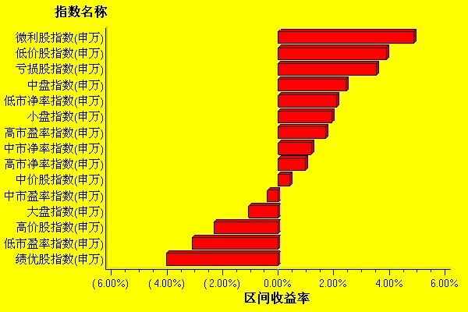  数据来源：WIND资讯 交银施罗德基金  日期区间：20081117-20081121  宏观经济及债券市场周报  数据来源：http://www.chinabond.com.cn  宏观经济  1．央行终于在11月26日这个出乎意料的时点宣布了此轮减息周期中的第四次降息，也是达到预期幅度的、一步到位式的降息。  中国经济进入减息周期已经在市场的预期之中，但市场却没能预期到降息时间，26日的债市、股市几乎没有任何反映，此次降息确实做到了出其不意。  目前债券市场反映的降息幅度在150BP左右，而此轮降息周期中四次降息累计幅度为162BP，降息幅度基本与预期一致，可谓一步到位。  2．第四次降息基本上采用了对称降息，但分期限、分类别来看，还是有些差异。  分期限看，降息是不对称的。期限在半年以内的存款降息较小，作为对冲，期限较长的存款降息幅度超过108BP，充分兼顾了储户、银行的利益，同时也表达了抑制银行存款定期趋势的倾向。  分类别看，公积金贷款利率、准备金利率降息幅度不及108BP，而再贴现利率降幅又远超过108BP，体现的或许是央行对银行盈利水平的维护，以更好地发挥银行在保经济增长和维持资本市场稳定中的作用。  3．此次准备金比率的同步、大幅下降，充分反映了货币政策配合财政政策力保经济平稳增长的决心。  连续两月M1个位数增长，中国实体经济的资金链存在断裂的危险。  而从货币市场利率持续下行的实际来看，也从另一个侧面表明了央行降准备金比例更多的是从实体经济角度考虑，而非货币市场。  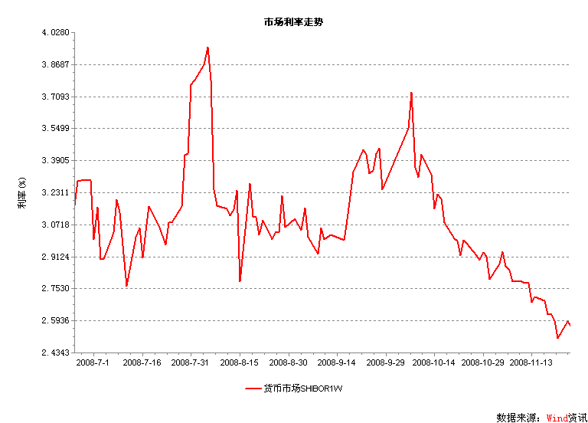  4．就其对市场的影响而言，因其出台的时间与一次降息的幅度超出预期，可能构成重大利好。  债券市场虽预期了150BP降息，但央行一次降息108BP，还是超出预期的；而且累计幅度162BP也超过了150BP，债券市场明天的大幅反弹是可以预期的，至少会将近两日因降息预期落空，特别是今天15年期国债发行利率超过预期的20BP-30BP反弹出来。  这次降息后，财政政策、货币政策组合已变成实质上的“双积极组合”，股票市场未来的走势至少是值得期待的。  当然，待市场充分消化这次减息预期后，进一步的走势，还得回到宏观经济这个最大的基本面，以及基于这个基本面的货币政策的未来取向上来。  债券市场  上周债券市场出现小幅回调，主要原因是前期市场上涨过快后的技术性调整，以及市场所预期的再次降息的落空。  上周央行继续保持了在公开市场净投放资金的操作，共计投放资金156亿，1年期央行票据发行利率为2.2495%，比上一期发行利率低91bp；1个月正回购利率1.9%，比上一期低70bp。事实上，虽然央行并未大幅度降低存贷款利率，但是却已经大幅度地降低了货币市场利率。  从国内外经济基本面看，支持债券市场上涨趋势的因素没有发生明显变化。  （交银施罗德基金 固定收益部）
  交银精选
  日期 | 单位净值 | 累计净值
  2008-11-21 | 0.6965 | 2.6923
  2008-11-20 | 0.7007 | 2.6965
  2008-11-19 | 0.7084 | 2.7042
  2008-11-18 | 0.6778 | 2.6736
  2008-11-17 | 0.7160 | 2.7118
  交银稳健
  日期 | 单位净值 | 累计净值
  2008-11-21 | 1.2318 | 2.0618
  2008-11-20 | 1.2393 | 2.0693
  2008-11-19 | 1.2443 | 2.0743
  2008-11-18 | 1.1812 | 2.0112
  2008-11-17 | 1.2652 | 2.0952
  交银成长
  日期 | 单位净值 | 累计净值
  2008-11-21 | 1.5720 | 1.7520
  2008-11-20 | 1.5723 | 1.7523
  2008-11-19 | 1.5896 | 1.7696
  2008-11-18 | 1.5244 | 1.7044
  2008-11-17 | 1.6096 | 1.7896
  交银蓝筹
  日期 | 单位净值 | 累计净值
  2008-11-21 | 0.5437 | 0.5587
  2008-11-20 | 0.5455 | 0.5605
  2008-11-19 | 0.5506 | 0.5656
  2008-11-18 | 0.5304 | 0.5454
  2008-11-17 | 0.5550 | 0.5700
  交银货币A
  日期 | 每万份基金净收益 | 七日年化收益率
  2008-11-21 | 0.6375 | 3.2210%
  2008-11-20 | 2.1117 | 4.4690%
  2008-11-19 | 0.6777 | 6.9740%
  2008-11-18 | 0.6813 | 7.0130%
  2008-11-17 | 0.6756 | 7.1600%
  交银货币B
  日期 | 每万份基金净收益 | 七日年化收益率
  2008-11-21 | 0.6939 | 3.4550%
  2008-11-20 | 2.1750 | 4.7070%
  2008-11-19 | 0.7420 | 7.2120%
  2008-11-18 | 0.7489 | 7.2530%
  2008-11-17 | 0.7415 | 7.4010%
  交银增利 A/B
  日期 | 最新单位净值 | 最新单位累计净值
  2008-11-21 | 1.0738 | 1.1038
  2008-11-20 | 1.0728 | 1.1028
  2008-11-19 | 1.0734 | 1.1034
  2008-11-18 | 1.0782 | 1.1082
  2008-11-17 | 1.0790 | 1.1090
  交银增利 C
  日期 | 最新单位净值 | 最新单位累计净值
  2008-11-21 | 1.0708 | 1.1008
  2008-11-20 | 1.0697 | 1.0997
  2008-11-19 | 1.0704 | 1.1004
  2008-11-18 | 1.0752 | 1.1052
  2008-11-17 | 1.0760 | 1.1060
  指数名称 | 区间收益率 | 成交金额（亿元）
  上证综合指数 | -0.86% | 4,456.90
  上证180指数 | -1.90% | 2,404.70
  上证50指数 | -3.18% | 1,332.50
  沪深300 | -1.18% | 3,449.70
  深证成份指数 | 0.76% | 555.6
  深证100P | 1.54% | 894.3
  申万中小板指数 | 0.41% | 423.4
  申万基金重仓股指数 | -1.16% | 3,566.10
  市场总体指标 | 数值
  A股总市值（亿元） | 161,406.94
  A股流通市值（亿元） | 46,094.43
  A股市盈率（最新年报，剔除负值） | 16.09
  A股市盈率（递推12个月，剔除负值） | 14.40
  A股市净率（最新年报，剔除负值） | 2.44
  A股市净率（最新报告期，剔除负值） | 2.24
  A股加权平均股价 | 6.53
  两市A股成交金额 | 6,440.73
  指数 | 区间收益率 | 区间换手率
  电气设备 | 10.04% | 27.20%
  通信设备与服务 | 7.32% | 14.63%
  房地产 | 6.94% | 19.27%
  餐饮旅游 | 6.03% | 26.31%
  石油天然气 | 4.42% | 5.09%
  综合 | 3.63% | 20.89%
  建筑建材 | 3.31% | 29.74%
  传媒 | 3.29% | 9.81%
  家用电器 | 2.62% | 14.84%
  食品饮料 | 2.52% | 17.82%
  电力 | 1.99% | 6.92%
  信息技术 | 1.93% | 16.77%
  医药生物 | 1.75% | 15.39%
  机械 | 1.64% | 34.56%
  纺织服装 | 1.31% | 20.28%
  日用化学品 | 1.21% | 19.77%
  农业与牧渔业 | 0.78% | 28.02%
  汽车及零部件 | 0.64% | 13.40%
  化工 | -0.34% | 21.09%
  有色金属 | -0.73% | 18.58%
  贸易 | -0.90% | 13.93%
  零售 | -1.40% | 14.91%
  造纸林业 | -1.55% | 20.93%
  交通运输 | -2.07% | 12.74%
  钢铁 | -4.41% | 10.84%
  金融 | -4.76% | 7.46%
  煤炭 | -8.12% | 19.75%
  指数类别 | 涨跌（%） | 指数类别 | 涨跌（%）
  债券总指数 | -0.25 | 国债总指数 | -0.28
  金融债总指数 | -0.20 | 企业债总指数 | -0.13
  短融总指数 | 0.03 | 央票总指数 | -0.07

免责声明：
本报告由交银施罗德基金管理有限公司（以下简称“本公司”）基于公开披露的信息资料和分析师的个人判断组织编写，但本公司并不对本报告中所载信息的完整性和准确性提供任何直接的或隐含的声明或保证。
本报告不构成本公司进行投资决策的依据，亦不表明本公司将承诺持有交易报告中所提及的全部或部分证券。
本报告中所载信息或所表达的意见仅作参考用途，并不构成对所述证券买卖的出价或询价。在任何情况下，本公司不就本报告中的任何内容对任何投资做出任何形式的担保或承诺。
本报告中所载信息仅反映本公司在本报告最初发布日期前的判断，本公司有权在任何时间更改或修订本报告而无需事先通知或公告。
在任何情况下，任何人因使用本报告而导致的直接损失或者间接损失，本公司不承担任何责任。
本报告版权为本公司所有，未获得本公司事先书面授权，任何人不得对本报告进行任何形式的发布、复制，且不得对本报告进行有悖原意的删节和修改。
本报告并非基金宣传推介材料，也不构成任何法律文件。过往表现未必可作日后业绩的准则。投资涉及风险，投资者投资本公司管理的基金产品时，应认真阅读相关法律文件。

